Lesopzet “Eight stages of genocide”

Vooraf
Deze les is gemaakt met behulp van Genocide Watch die acht fases naar genocide heeft gedefinieerd en gepubliceerd heeft op haar website. Deze fases gelden bij alle genocides. Vanuit deze fases kan de Holocoast worden herkend en worden begrepen. De fases geven echter ook de mogelijkheid om andere genoicides met elkaar of met de Holocaust te vergelijken.

Didactische mogelijkheden:
- Basis
  - Knip de kaartjes met de fases en de foto’s los.
  - Laat leerlingen dit ordenen op chronologische volgorde.
- Verbreding
  - Voer stap 1 uit.
  - Laat leerlingen een andere genocide bestuderen. Bijvoorbeeld:
    - Armenië
    - Cambodja (Rode Khmer)
    - Rwanda
  - Laat leerlingen bronnen opzoeken over de andere genocide en leg deze als tweede verhaallijn naast de acht fases.
- Verdieping
  - Voer stap 1 uit.
  - Genocide Watch heeft de acht fases herzien naar tien stappen. Bestudeer deze en zoek bronnen over de Holocaust die de twee extra fases ondersteunen. Zoek per fase twee beeldbronnen en één tekstbron.

Standaard voorbereiding:
- Kopieer sets (leerlingen moeten bij voorkeur in tweetallen werken)
- Knip de sets
- Orden de sets in enveloppen

Uitbreidingsmogelijkheden
De bronnen kunnen nog worden uitgebreid met ooggetuigenverslagen.

8 Stages of Genocide

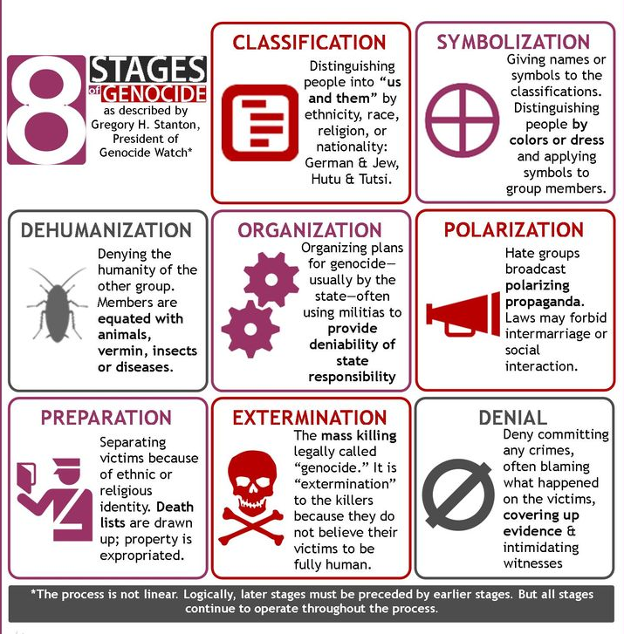

- Classification
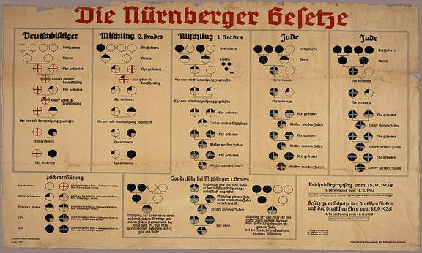

- Symbolization
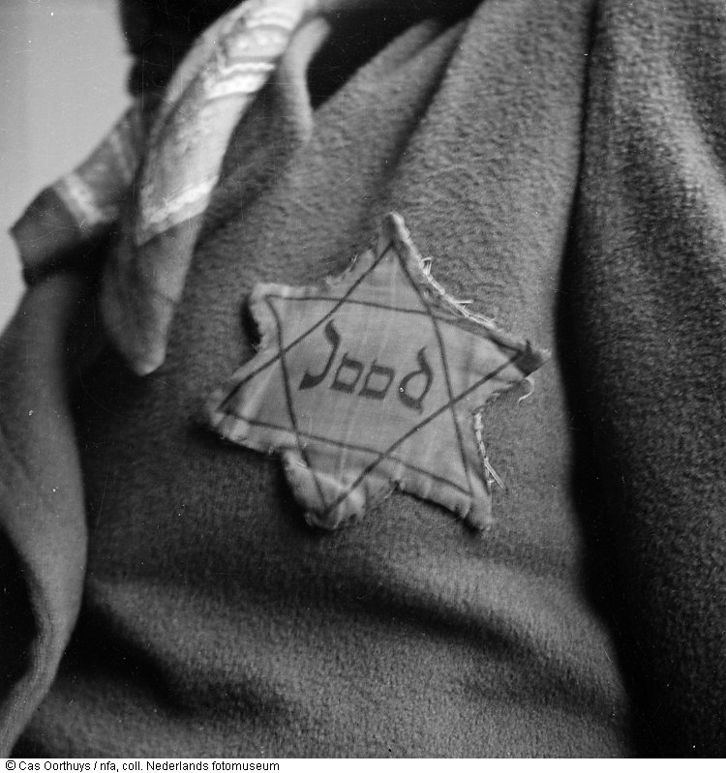

- Dehumanization

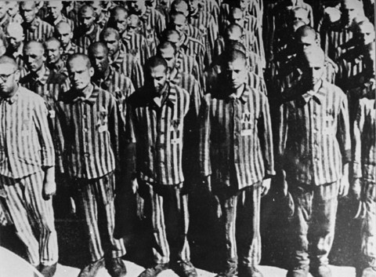

- Organization

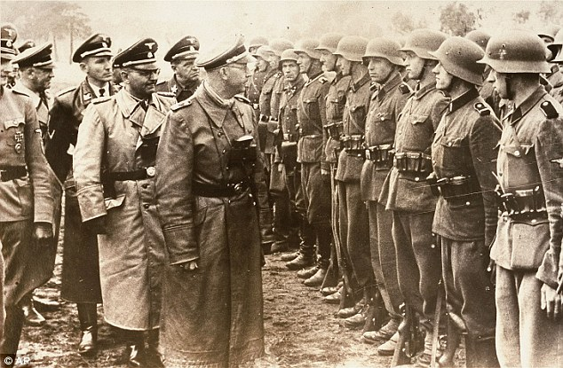

- Polarization

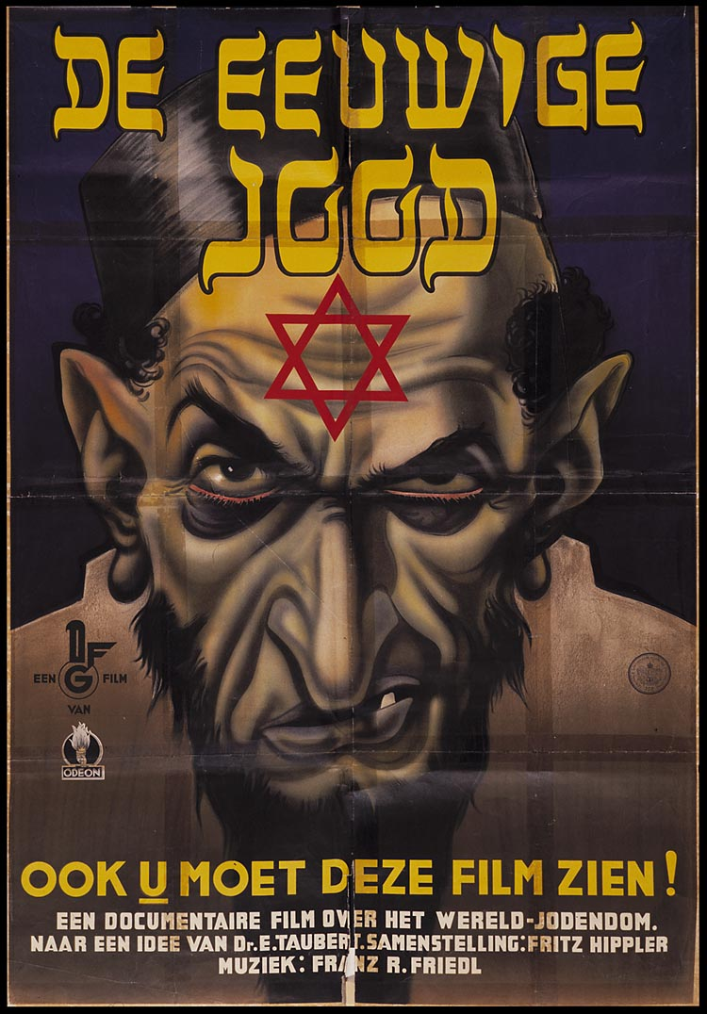

- Preparation

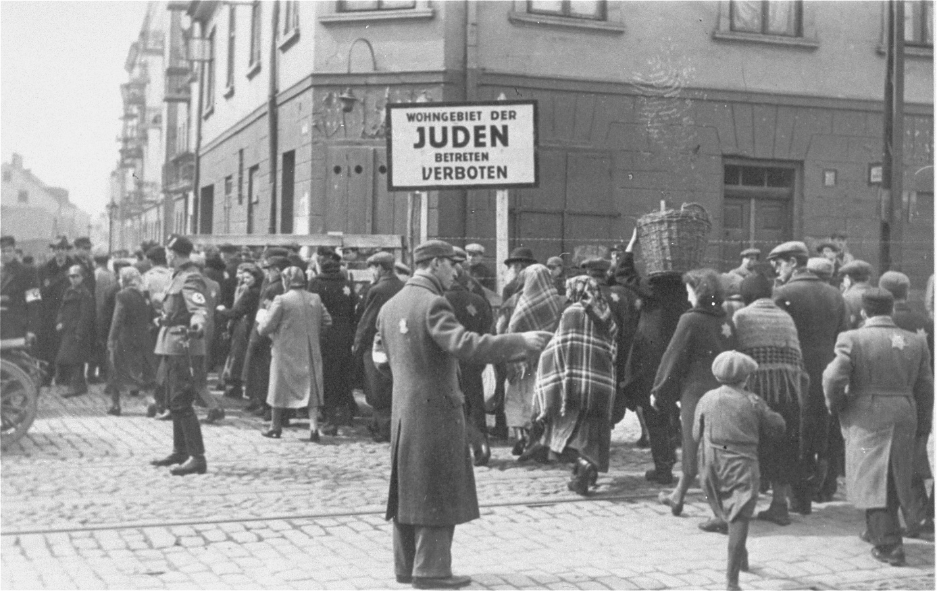

- Extermination
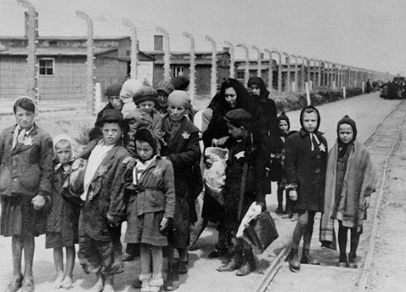

- Denial

